

**Guía de inicio para máquinas virtuales de Windows**

**Inicio de sesión en Azure**

Inicie sesión en Azure Portal en [https://portal.azure.com](https://portal.azure.com/).

**Crear máquina virtual**

1. Escriba *máquinas virtuales* en el cuadro de búsqueda.
2. En **Servicios**, seleccione **Máquinas virtuales**.
3. En la página **Máquinas virtuales**, selecciona **Crear** y, luego, **Máquina virtual de Azure**. Se abrirá la página **Creación de una máquina virtual**.
4. En **Detalles de instancia**, escriba *myVM* en **Nombre de máquina virtual** y elija *Windows Server 2019 Datacenter - Gen2* como **Imagen**. Deje los demás valores predeterminados.

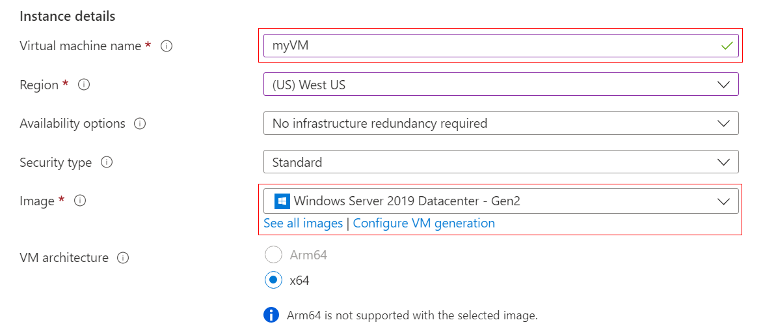

1. 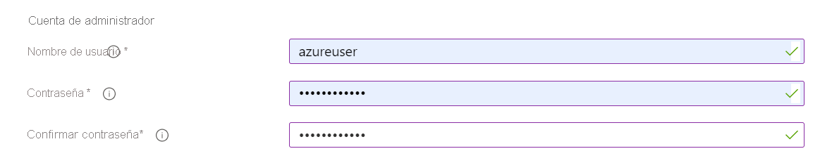En **Cuenta de administrador**, proporcione un nombre de usuario, como *azureuser*, y una contraseña. La contraseña debe tener al menos 12 caracteres de largo y cumplir con los [requisitos de complejidad definidos](https://learn.microsoft.com/es-es/azure/virtual-machines/windows/faq#what-are-the-password-requirements-when-creating-a-vm-).
2. En **Reglas de puerto de entrada**, elija **Permitir los puertos seleccionados** y luego seleccione **RDP (3389)** y **HTTP (80)** en la lista desplegable.
3. 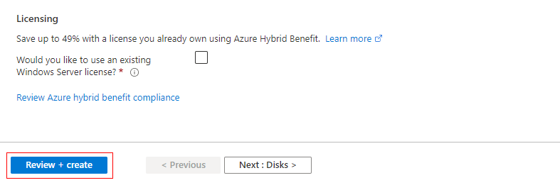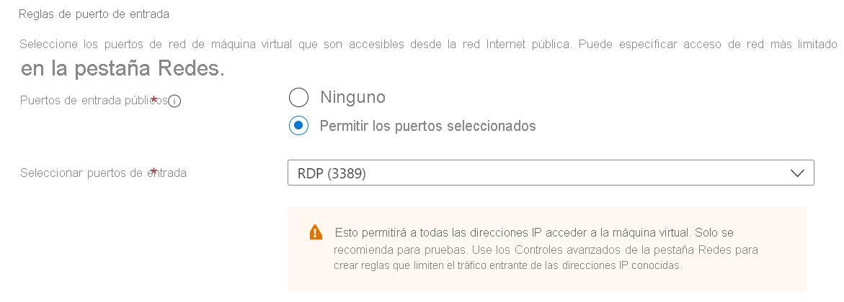Deje los valores predeterminados restantes y luego seleccione el botón **Revisar + crear** en la parte inferior de la página.
4. 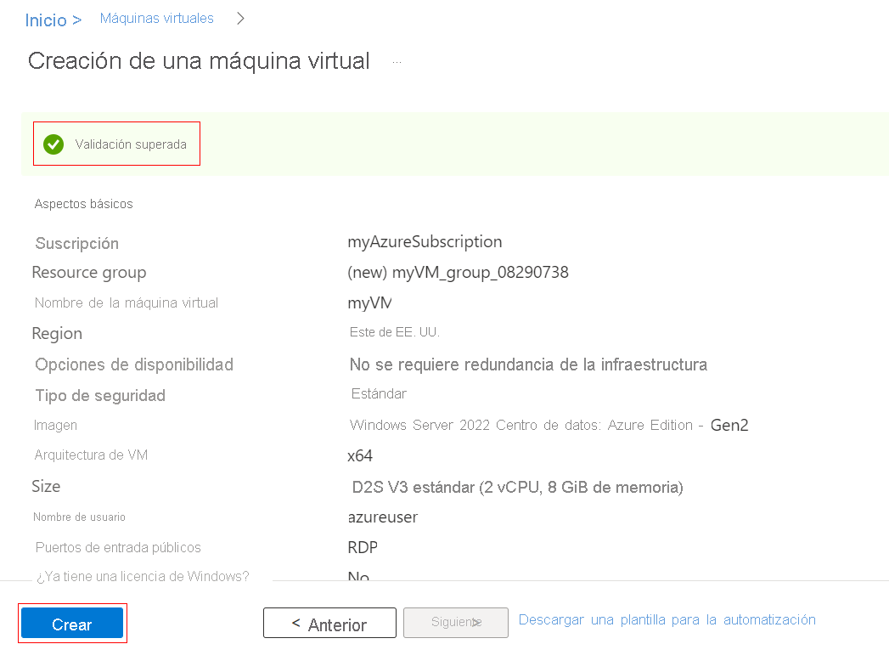Después de que se ejecute la validación, seleccione el botón **Crear** en la parte inferior de la página.
5. Una vez finalizada la implementación, seleccione **Ir al recurso**.

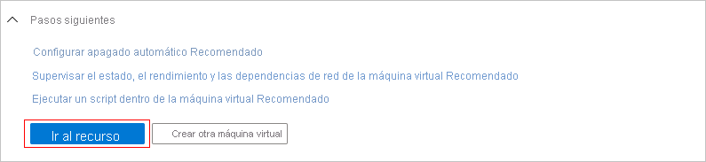

**Conexión a la máquina virtual**

Cree una conexión a Escritorio remoto en la máquina virtual. Estas instrucciones indican cómo conectarse a la máquina virtual desde un equipo Windows. En un equipo Mac, necesita un cliente RDP como este [Cliente de Escritorio remoto](https://apps.apple.com/app/microsoft-remote-desktop/id1295203466?mt=12) de Mac App Store.

1. En la página de información general de la máquina virtual, seleccione **ConectarRDP**.

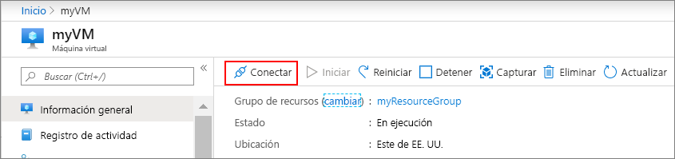

1. En la pestaña **Conectar con RDP**, mantén las opciones predeterminadas para conectarte por la dirección IP, a través del puerto 3389, y haga clic en **Descargar archivo RDP**.

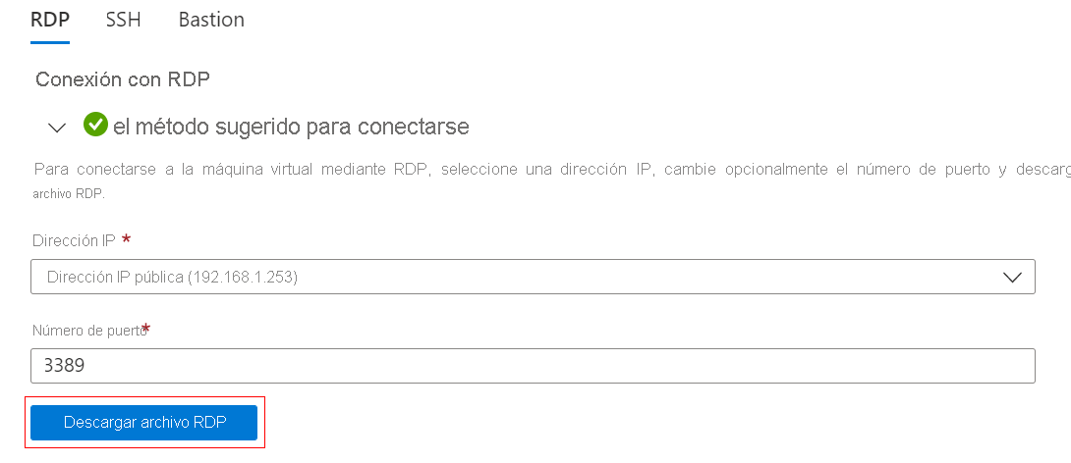

1. Abra el archivo RDP que descargó y haga clic en **Conectar** cuando se le solicite.
2. En la ventana **Seguridad de Windows**, seleccione **Más opciones** y, después, **Usar otra cuenta**. Escriba el nombre de usuario como **localhost***username*, escriba la contraseña que creó para la máquina virtual y, luego, haga clic en **Aceptar**.
3. Puede recibir una advertencia de certificado durante el proceso de inicio de sesión. Haga clic en **Sí** o en **Continuar** para crear la conexión.